Transmission/Pilotage

I) Caméra:

Notre objectif est de sélectionner une caméra offrant une qualité d'image optimale tout en respectant notre budget. Pour ce faire, nous avons entrepris des recherches sur différents types de caméras afin d'évaluer leurs avantages et inconvénients respectifs.

Tableau comparatif des caméras :

Caméra | Image | Avantages | Inconvénients
ESP-32 CAM | 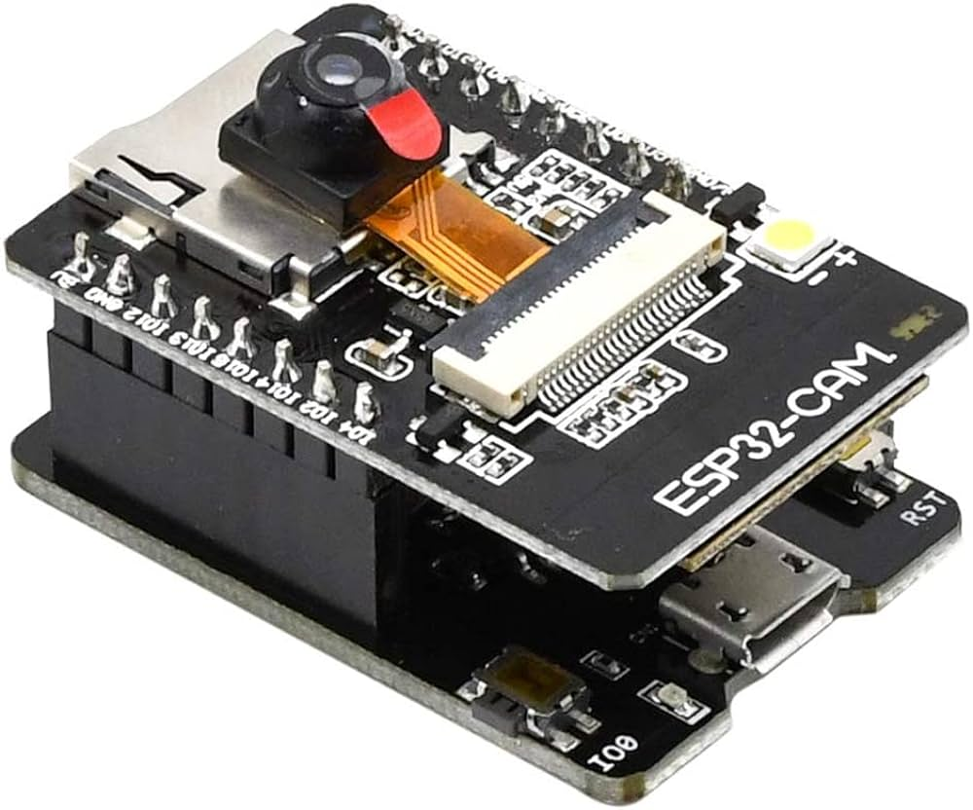 | - bluetooth+Wi-fi  - masse: 10g  - bonne qualité d’image: 15 images par seconde  - Prix: 14.99€ | - nécessite une rallonge pour gagner de l’espace
CAM PIXY2 | 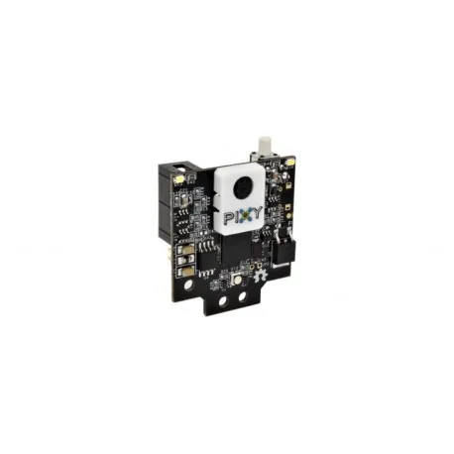 | - masse: 10g | - Prix: 70.99€  - qualité moyenne: 6 images par secondes  - bluetooth et Wi-fi non intégrés  - La caméra doit rester fixée au module

ESP-32 CAM:

Cette caméra offre une multitude d'avantages qui répondent parfaitement aux exigences de notre robot et à nos besoins spécifiques. En premier lieu, la connectivité Wi-Fi ou Bluetooth nous permettra non seulement d'accéder aux images à distance, mais également de contrôler la caméra à distance.

De plus, elle se distingue par sa qualité d'image exceptionnelle, garantissant des captures nettes et détaillées. De plus, la présence d'une LED intégrée nous permet de capturer des images même dans des conditions de faible luminosité, ce qui élargit considérablement les possibilités d'utilisation de la caméra notamment dans des environnements nocturnes ou peu éclairés.

CAM PIXY2 :

Cette caméra, nous a été prêtée par l'un de nos professeurs,nous avons dans un premier temps vérifié la qualité d’image, qui s'est révélée insatisfaisante. En effet, après avoir examiné les spécifications techniques, nous avons constaté qu'elle fonctionnait à une cadence de seulement 6 images par seconde. Il est important de noter qu'une cadence minimale de 16 images par seconde est nécessaire pour obtenir une fluidité de mouvement convaincante.

De plus, les dimensions de la caméra n'étaient pas adaptées à nos besoins, car le module est fixé à celle-ci, ce qui entraîne une empreinte volumineuse au niveau du bras. En outre, le prix de cette caméra dépasse largement le budget alloué selon les directives du cahier des charges.

Conclusion:
Nous avons fait le choix de prendre la ESP-32 CAM, une décision motivée par une analyse attentive de ses caractéristiques et de ses performances elle présente beaucoup plus d’avantage que la CAM PIXY2 et avec un très bon rapport qualité prix.

II) Pilotage:

Intro:

Notre but est de piloter les différents moteurs orientant la caméra. Le robot étant inhabité, nous ne pouvons pas utiliser de système filaire. Un système d'émetteur-récepteur est donc obligatoire. En outre, pour envoyer la commande à l’émetteur nous sommes libres sur le système utilisé. On peut piloter depuis le pc via une interface, utiliser des boutons poussoires ou encore utiliser un joystick.

Emetteur-récepteur:

Système | Photo | Avantages | Inconvénients
Module Radio émetteur récepteur 433 MHz | 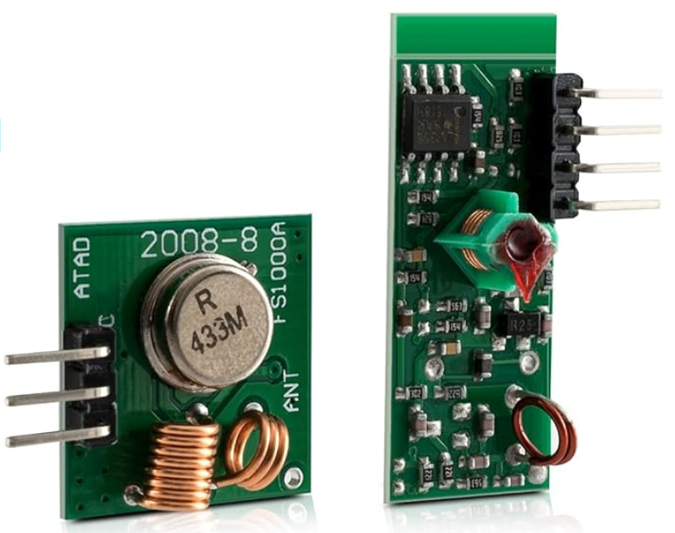 | Faible coût (9 €)  Matériel très utilisé et documenté | Nécessite la création d’une “manette” de commande  Nécessite 2 cartes Arduino
Module Bluetooth HC-05 | 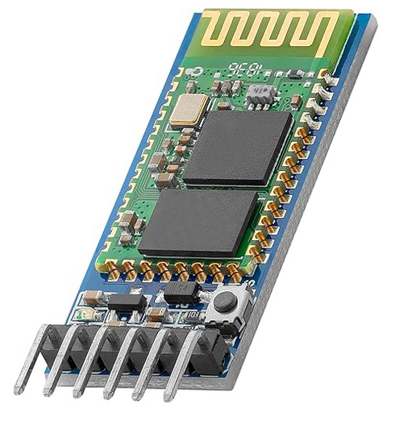 | Faible coût (9 €)  Utilisation d’une seule carte arduino | Nécessite l’utilisation d’un téléphone en bluetooth

Module Radio émetteur récepteur 433 MHz:

Ce module utilise des radios fréquences et a une portée de quelques mètres pouvant être augmentée en branchant une antenne si besoin. On trouve une grande quantité de “tutos” divers et variés sur internet sur comment l’utiliser et le code arduino n’est pas excessivement complexe. Cependant, nous devons utiliser 2 cartes arduinos; une sur le mini-robot avec le récepteur et une sur la manette de commande avec l'émetteur.

Manette de commande:

La manette de commande est composée d’un joystick et de boutons poussoirs servant à commander les moteurs. Nous avons déjà réussi à commander 1 moteur avec le joystick, n'avons pas encore réussi avec 2 en simultanés.

Module Bluetooth HC-05:

Ce module utilise le bluetooth. On le branche sur la carte arduino reliée aux moteurs et le connecte en bluetooth au téléphone. Via une application disponible sur le playstore, on peut utiliser une interface ressemblant à une manette pour envoyer des informations au module. Ces infos permettent ainsi de piloter les moteurs orientant la caméra.

Conclusion:

On a choisi d’utiliser le module radio émetteur récepteur 433 MHz pour une question de praticité. En effet, nous ne voulons pas être dépendant d’une application tiers dans cette partie et voulons développer nous-même la manette.

III) Branchement:

Pour bien piloter la caméra on aura besoin de 2 servomoteurs ainsi que d’un joystick.

Il faudra piloter les servomoteurs, celui sur l’axe Y et le second sur l’axe X.
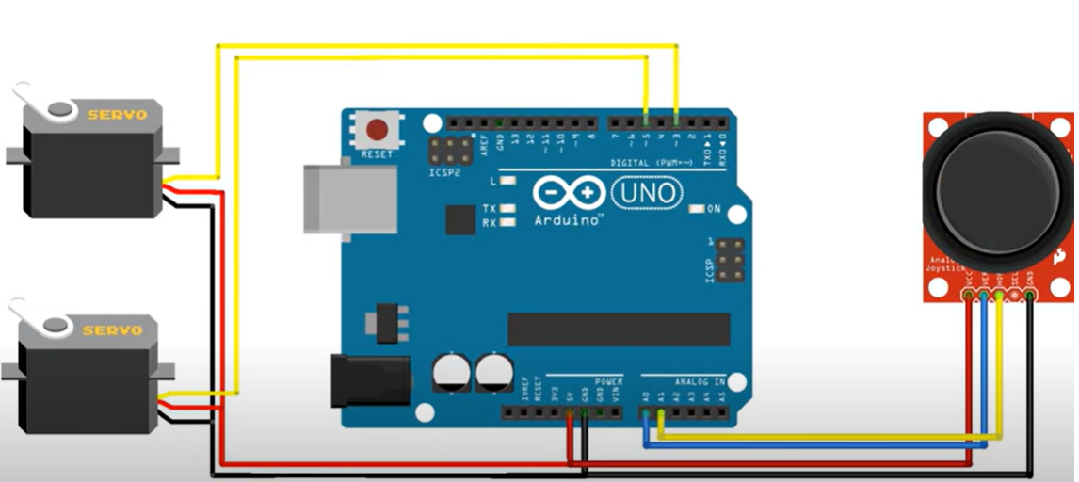

IV) Code:

